Министерствонауки и высшего образования Российской Федерации

Федеральное государственное автономное образовательное   
учреждение высшего образования

Национальный исследовательский Нижегородский государственный университет им. Н.И. Лобачевского

Институт информационных технологий, математики и механики

**Отчет по лабораторной работе №1**

**“Численное интегрирование”**

**Выполнил**:

студент группы 382006-2

Збруев Д.А.

**Проверил**:

Доцент каф. ДУМЧА

Эгамов А.И.

Нижний Новгород

2022

Содержание

Введение 3

Постановка задачи 3

Описание методов численного интегрирования 4

Описание работы программы 5

Результаты экспериментов 7

Литература 8

1. **Постановка задачи**

Написать программу, которая сможет рассчитать значение определённого интеграла от функции х8 на отрезке, введённом пользователем. Причём расчёт будет производиться тремя способами:

1. с помощью метода Симсона
2. с помощью метода 3/8
3. с помощью метода 5 точек

Также программа должна вывести на экран реальные ошибки каждого из методов.

1. **Описание методов численного интегрирования**

Формула Симпсона имеет вид:

$$(b-a)\frac{f\left(a\right)+ 4f\left(\frac{a+b}{2}\right)+ f(b)}{6}$$

Формула 3/8 имеет вид:

$$(b-a)\frac{f\left(a\right)+ 3f\left(\frac{2a+b}{3}\right)+3f\left(\frac{a+2b}{3}\right)+ f(b)}{8}$$

Формула 5 точек имеет вид:

$$(b-a)\frac{7f\left(a\right)+ 32f\left(\frac{3a+b}{4}\right)+12f\left(\frac{a+b}{2}\right)+32f\left(\frac{a+3b}{4}\right)+ 7f(b)}{90}$$

Максимально возможное отклонение для формулы Симпсона:

$$\frac{h^{5}*f^{(4)}}{180}$$

Максимально возможное отклонение для формулы 3/8:

$$\frac{h^{5}*f^{(4)}}{80}$$

Максимально возможное отклонение для формулы 5 точек:

$$\frac{{2h}^{7}*f^{(6)}}{945}$$

где h=b-a, $f^{(n)}$- максимум производной n-го порядка.

1. **Описание работы программы**
   1. **Руководство пользователя**

Сначала необходимо ввести пределы интегрирования (не следует вводить значение верхнего предела, большее 15, так как это может привести к переполнению типа float и получению некорректных значений на выходе):



Далее необходимо ввести количество интервалов:

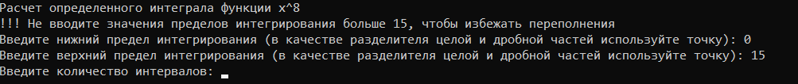

После этого получаем результат, а именно посчитанные значения определенного интеграла тремя различными методами и отклонения от истинного значения интеграла:

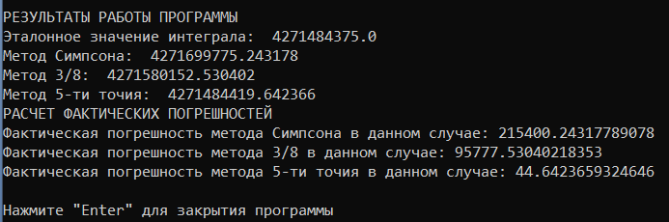

* 1. **Описание алгоритмов**

Программа написана на языке программирования Python.

Идея: после ввода данных происходит разбиение интервала на *к* одинаковых подинтервалов, для каждого из этих подинтервалов рассчитывается значение определённого интеграла каждым из трёх методов. Затем эти *к* значений у каждого из методов суммируются и на экран выводится значение интеграла, вычисленного конкретным методом. Кроме того, рассчитываются эталонные значения определённого интеграл. Далее на экран выводится ошибка для каждого из методов

1. **Описание результатов экспериментов**

Рассмотрим ошибки при вычислении определенного интеграла от функции

х8 на интервале [0; 10]:

|  |  |  |  |
| --- | --- | --- | --- |
| Число подинтервалов | Метод Симпсона | Метод 3/8 | Метод 5 точек |
| 10 | 11597.331597223878 | 5157.791952461004 | 3.465386286377907 |
| 20 | 728.082024484 | 323.64556719362736 | 0.0542267709970 |
| 30 | 143.937678620219 | 63.97700470685959 | 0.0047619640827178 |
| 40 | 45.55596412718296 | 20.24793231487274 | 0.00084759294 |
| 50 | 18.6622225046157 | 8.2945405691862 | 0.0002222061 |
| 100 | 1.166597232222557 | 0.51849108934402 | 3.51667404047e-06 |
| 200 | 0.0729156136512 | 0.0324069857597 | 4.470348358151e-08 |

Эталонное значение интеграла: 111111111.1111111

**Вывод:** При увеличении количества интервалов разбиения отрезка [a, b] точность возрастает. Лучше всех в данном примере сработало правило 5-ти точия, хуже всего метод Симпсона.

1. **Список литературы**
2. Записи лекций
3. [Формулы Ньютона — Котса — Википедия (wikipedia.org)](https://ru.wikipedia.org/wiki/%D0%A4%D0%BE%D1%80%D0%BC%D1%83%D0%BB%D1%8B_%D0%9D%D1%8C%D1%8E%D1%82%D0%BE%D0%BD%D0%B0_%E2%80%94_%D0%9A%D0%BE%D1%82%D1%81%D0%B0)